Bài : https://www.sciencedirect.com/science/article/abs/pii/S0278431926000216
Model
Bertopic -> trích xuất 9 topic -> phân thành 5 ctegories
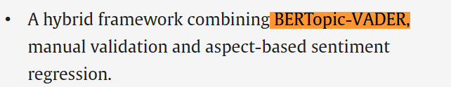
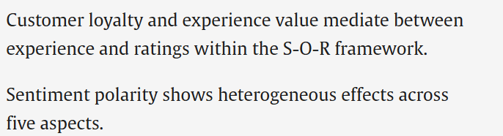
VADER->phân loại Sentiment positive/negative/neutral
WMLR -> liên kết sentiment với rating
Kết quả (từ abstract + conclusion):
- Positive sentiment chiếm đa số across 5 aspects
- Amenity và service được đề cập nhiều nhất
- Loyalty có tương quan mạnh nhất với rating cao
- Loyalty đóng vai trò mediating giữa service và brand equity

Bài :

Models sử dụng & Kết quả:
1. TextBlob — Polarity & Subjectivity
- Polarity: 0.25 → 0.5 (positive) trên Booking
- Polarity: 0.25 → 0.35 (positive) trên TripAdvisor
- Subjectivity: 0.5 → 1.0 trên Booking
- Subjectivity: 0.4 → 0.6 trên TripAdvisor
- → Đa số reviews positive và subjective
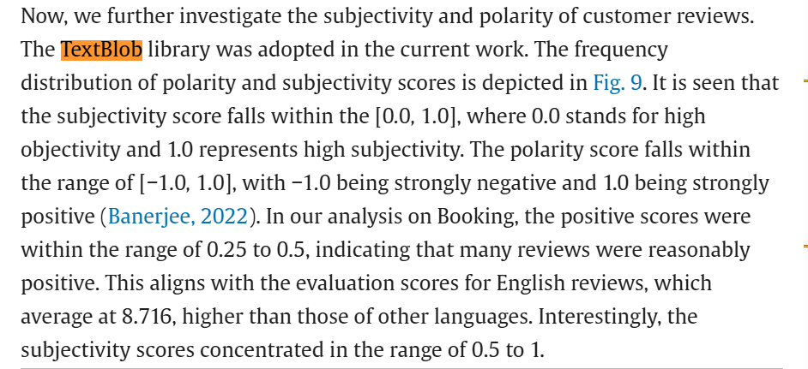
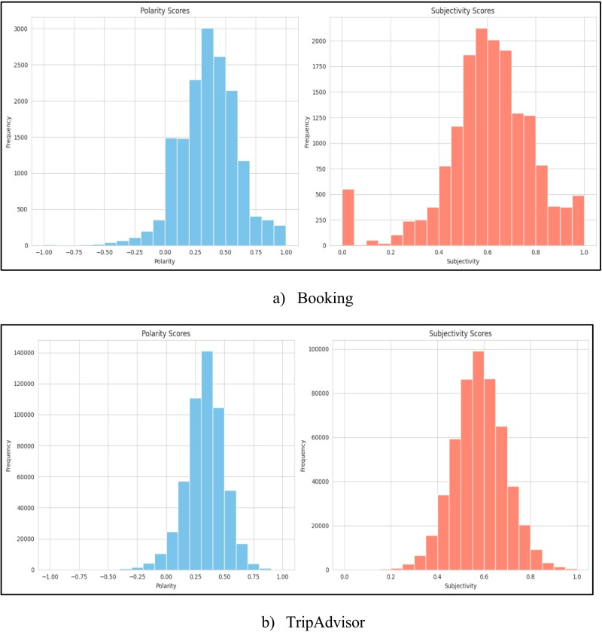
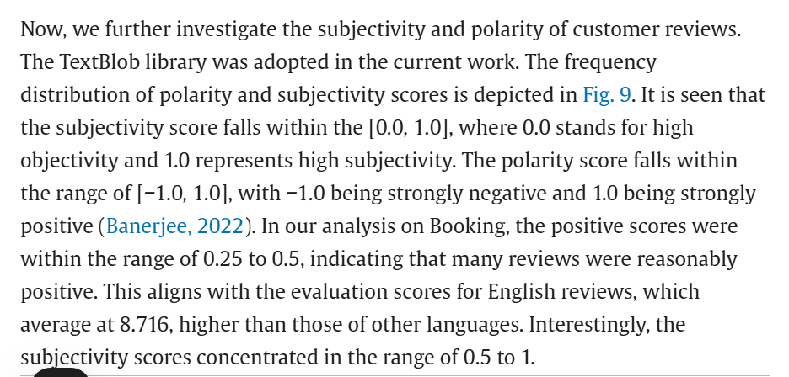
2. LDA (Latent Dirichlet Allocation) — Topic Modeling
- Xác định các topic chính: staff, room, location, cleanliness, breakfast
- Booking: tập trung vào room, cleanliness, service
- TripAdvisor: tập trung vào services, location, amenities (pool, restaurant)
- Correlation matrix: comfort & value có tương quan cao nhất với overall score (0.91)
- Wi-Fi có tương quan thấp nhất (~0.43)
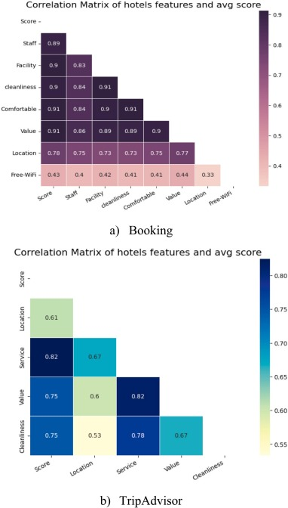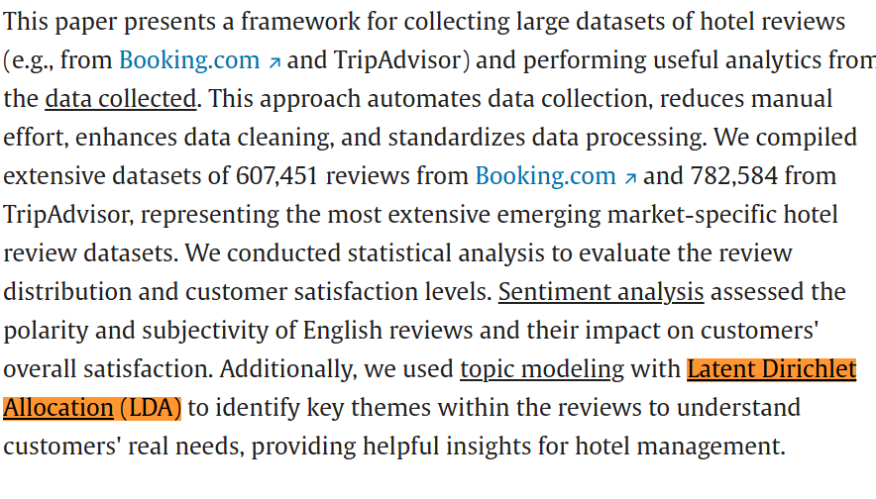
3. Statistical Analysis — Rating Score
- Booking trung bình: 8.596/10 (std: 1.928)
- TripAdvisor trung bình: 4.485/5 (std: 0.954)
- 0-star hotels: 50.9% khách cho điểm 10/10 trên Booking
- 0-star hotels: 70% khách cho điểm 5/5 trên TripAdvisor
- English reviews: avg 8.7148 (Booking), 4.4928 (TripAdvisor)

